第103回全日本スキー選手権大会ジャンプ競技ライブ映像配信のお知らせ

　本大会は大会全日程の映像配信を行います。各日ともアドレスが異なりますので、以下のリンクからご視聴ください。



10/17（木）ノーマルヒル　男女公式練習/男子予選ラウンド

配信アドレス：

<https://youtube.com/live/SMp8929FMP8?feature=share>

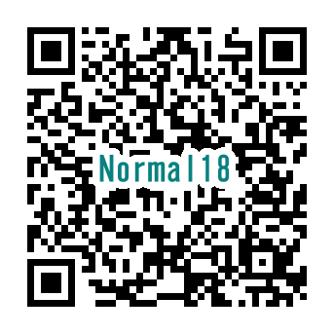

10/1８（金）ノーマルヒル　男女競技ラウンド

配信アドレス：

<https://youtube.com/live/Bvjqu3GDb-8?feature=shar>



10/19（土）ラージヒル　男女公式練習/男子予選ラウンド

配信アドレス：

<https://youtube.com/live/UxAApq-yJkU>



10/20（日）ラージヒル　男女競技ラウンド

配信アドレス：

<https://youtube.com/live/9c4L8Ulx2P4>